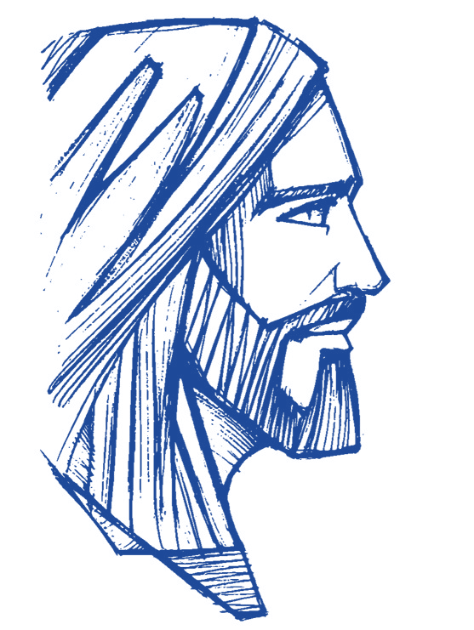

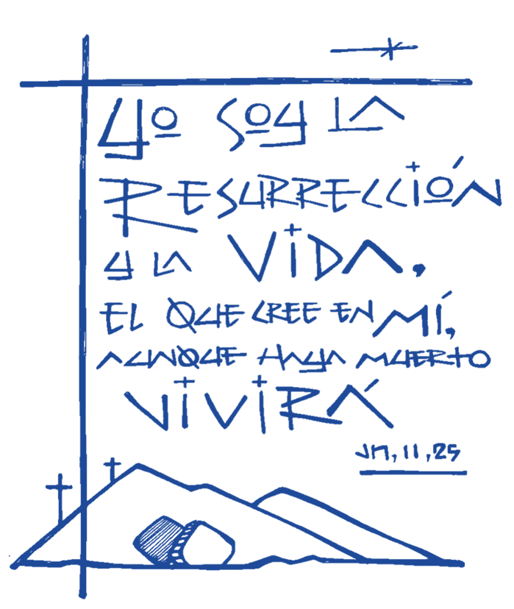

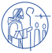
VIA CRUSIS

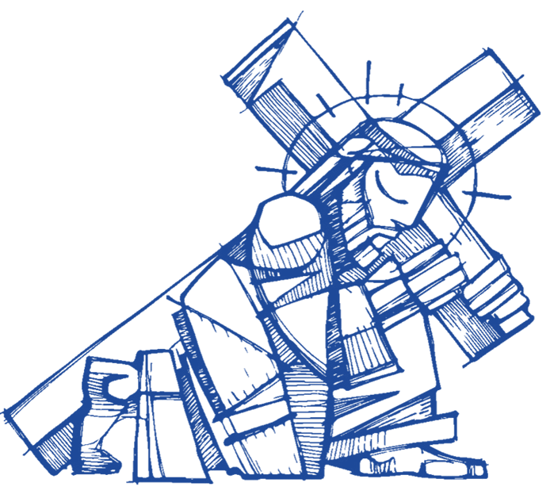

El Camino de la Cruz

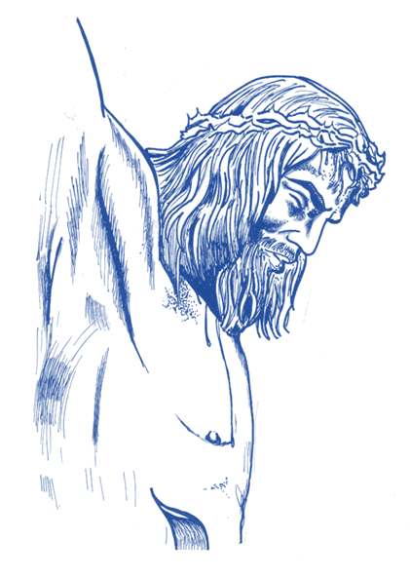
El Vía Crucis es un ejercicio piadoso y comprometido. Queremos seguir a Jesucristo en su camino del Calvario. Queremos comulgar con sus padecimientos para conocerlo mejor y para participar en su resurrección. Queremos a su vez comprometernos con todos aquellos que hoy continúan soportando cruces o siguen clavados en la cruz. Cristo aún camina con la cruz a cuestas entre nosotros. No es que la cruz de Cristo sea muy grande, es que Cristo está en todas las cruces.

El Camino de la Cruz es tan grande que nunca le agotaremos, y es tan piadoso que nunca nos cansaremos; comprendemos y no acabamos de comprender. El misterio no está en la cruz, sino en el que está crucificado en ella. La cruz sola es maldición, la cruz con Cristo es fuente de bendición.

1

Oración Final

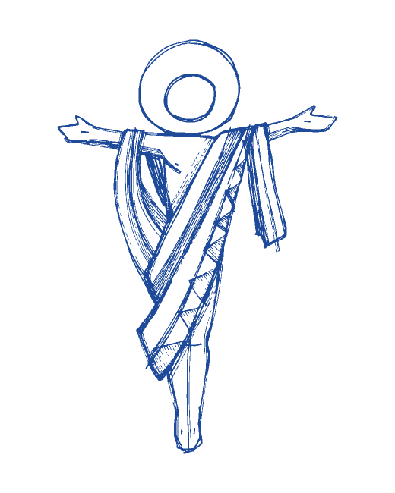
SEÑOR, hemos terminado el camino de la Cruz. Ha sido un camino recorrido en familia. Mirándote a Ti hemos aprendido muchas lecciones. Son las lecciones del amor, de la vida, de la esperanza, de la alegría verdadera. Ahora aguardamos la Resurrección.

Esa Resurrección que tiene que notarse en nuestra vida diaria. Como familia muchas veces caminamos en medio de pruebas, dificultades, sinsabores, desilusiones, dramas, alegrías, triunfos y fracasos.
Queremos tu gracia, para que podamos siempre llegar a la Pascua. Sabemos que no hay cruz y muerte, sin Resurrección y gloria. Lo sabemos. Pero no siempre lo vivimos.
Queremos aprender la lección de la esperanza. Señor, que en nuestras familias aprendamos a sonreír, aprendamos a amar, aprendamos a vivir como hijos de un Padre que no se da nunca por vencido en el amor.

Que al cabo del vía crucis familiar siempre encontremos la luz de la pascua. Porque Tú eres VIDA. Porque Tú eres AMOR. Porque Tú eres la garantía de nuestra esperanza. AMEN



VIA CRUSIS
18

Al final del Camino… La Esperanza de la Resurrección

La experiencia del sufrimiento marca a la humanidad, marca también a la familia. ¡Cuántas veces el camino se hace cansado y difícil! Divisiones, preocupaciones por el futuro de los hijos, enfermedades, disgustos de todo tipo... el camino del Vía Crucis que hemos recorrido espiritualmente es una invitación a todos nosotros, especialmente a las familias, a contemplar a Cristo crucificado para encontrar la fuerza de superar las dificultades. Cuando somos probados, cuando nuestra familia se encuentra frente al dolor o la tribulación, miremos hacia la Cruz de Cristo. En ella encontramos el coraje para seguir caminando. En ella podemos repetir con firme esperanza las palabras de San Pablo... “Venceremos gracias a quien nos ha amado”.

…Señor, que la meditación de tu Pasión y Muerte nos ayude y nos anime a tomar la cruz de cada día y seguirte, para un día resucitar contigo en la gloria.

Juntos rezamos la oración final…

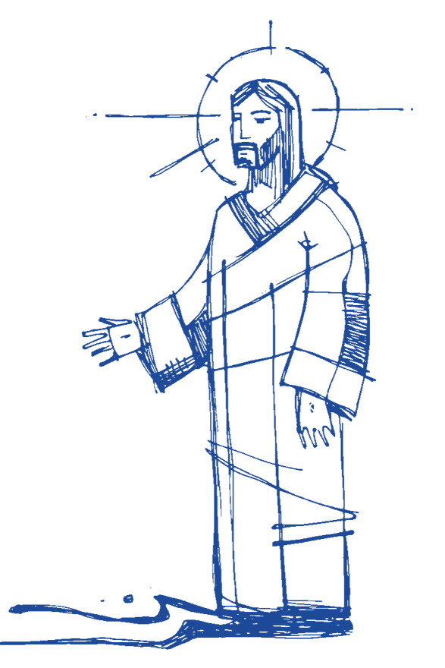

17
Iniciamos el Vía Crucis en Familia

Nos hemos reunido hoy en Familia, para recorrer el camino de Jesús, el camino de la cruz, el camino del dolor y de la esperanza. Es el camino de nuestras Familias, porque es el camino del hombre y de la vida. En Familia caminamos hoy, como se camina en la vida de todos los días. En Familia sufrimos y gozamos, en Familia vivimos nuestras crisis, luchas, penas y alegrías.

No podemos prescindir de nuestra Familia, porque es parte de nuestro ser, de nuestra vida, de nuestra realidad personal.

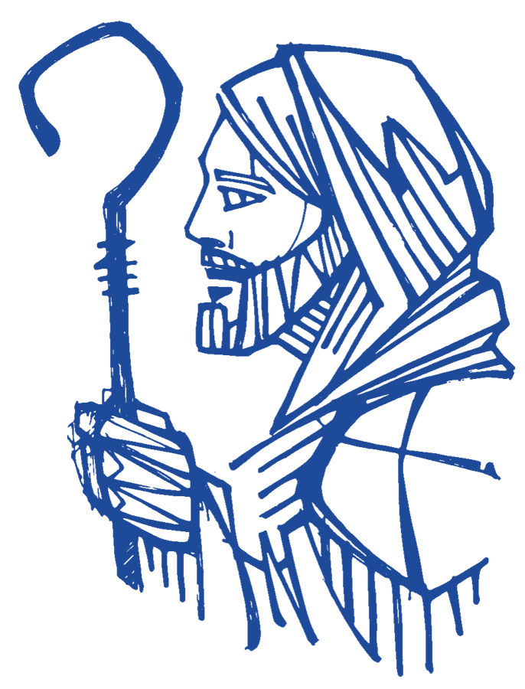

Hoy contemplamos de una manera especial a Jesús, su vida, su misterio, su camino de cruz. Trataremos de meditar en este camino nuestra vida de Familia.

Iniciamos el Camino de la Cruz, junto a Jesús diciendo…
En el nombre del Padre y del Hijo y del Espíritu Santo.

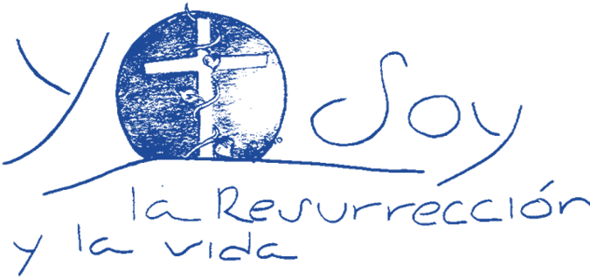

VIA CRUSIS
2
Primera Estación: Jesús es condenado a Muerte

G: Te adoramos Cristo y te bendecimos.
T: Que por tu Santa Cruz redimiste al mundo

- Texto Bíblico
“Pilato les preguntó: ¿y qué hago con Jesús, llamado el Mesías? Contestaron todos: ¡que lo crucifiquen! Pilato insistió: pues ¿qué mal ha hecho? Pero ellos gritaban más fuerte: ¡que lo crucifiquen! Entonces les soltó a Barrabás; y a Jesús, después de azotarlo, lo entregó para que lo crucificaran”. (Mt. 27, 22-23.26)

Reflexión: Un camino que empieza con la condena al fin a la muerte. Toda vida camina hacia la muerte. Lo importante es llenar el tiempo de vida, que la muerte nos encuentre vivos, no ya medio muertos. Jesús está en plenitud de vida. La plenitud de vida implica saber jugársela por llevar a cabo lo que Dios quiere de nosotros, que es dar la vida por los demás, sentirnos vivos cuando ofrecemos vida. El camino de la cruz de Jesús es el camino doloroso, pero, en débil fuerza física, con el vigor de la fidelidad a su Padre y el amor a los suyos y a la verdad, pase lo que pase. Jesús camino del Gólgota es referencia que entra por nuestros ojos para nuestra vida. Sigámosle.

- Se reza un Padre Nuestro, Ave María y Gloria.

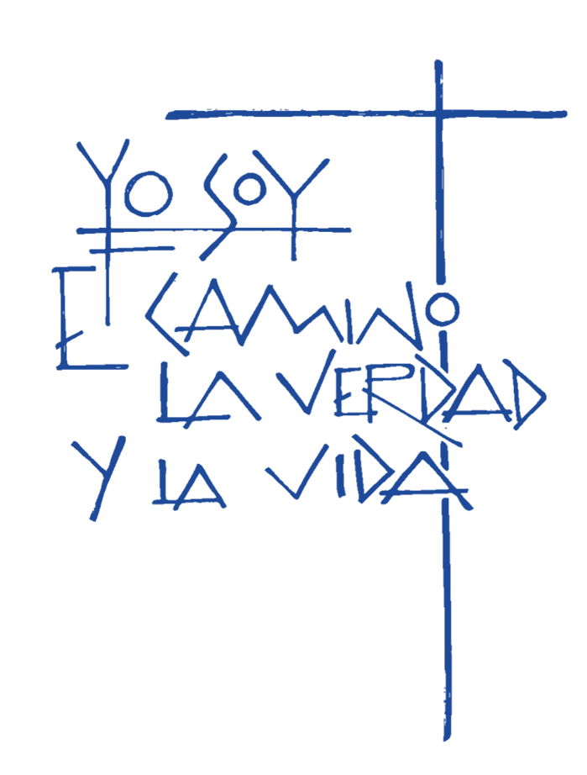
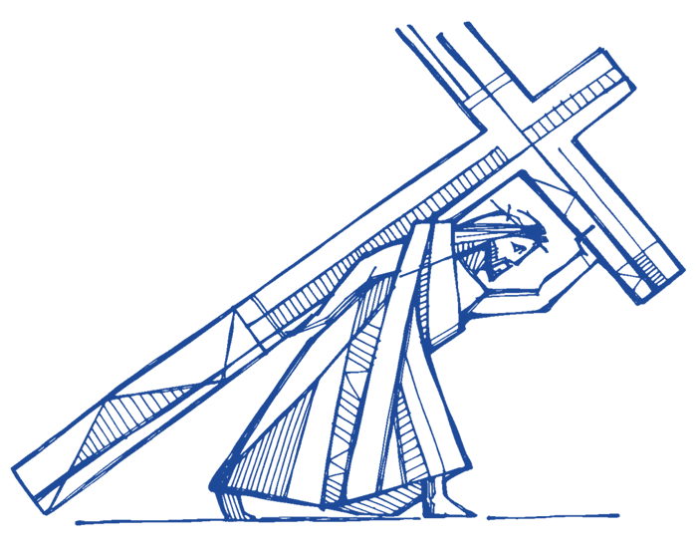

3
Decimocuarta Estación: Jesús es puesto en el Sepulcro

G: Te adoramos Cristo y te bendecimos.
T: Que por tu Santa Cruz redimiste al mundo

- Texto Bíblico
José, tomando el cuerpo de Jesús, lo envolvió en una sábana limpia, lo puso en el sepulcro nuevo que se había excavado en una roca, rodó una piedra grande a la entrada del sepulcro y se marchó. María Magdalena y la otra María se quedaron allí sentadas enfrente del sepulcro. (Mateo 27, 59-61)

Reflexión: Es lo que había que hacer en medio de tanto dolor, ocultar el cadáver de Jesús de la vista. Los que le querían buscaron un lugar digno. Las autoridades que lo crucificaron no quisieron ensañarse con su cadáver. Ya no era un hombre, dejó de ser peligroso: eran restos humanos. Jesús su integridad personal ya había triunfado, su lugar no era el sepulcro, sino la plenitud de vida, de una vida nueva. Pero su cuerpo era la representación cercana de aquel a quien se había amado. Aceptada la irremediable separación se le da una sepultura digna. El sepulcro pasa de ser una realidad relevante a ser un signo. El signo de muerto y bien muerto, muerto y enterrado. El presupuesto visible de lo que luego sucederá, la presencia viva de Jesús, resucitado, dotado ya de un cuerpo glorioso al que no tocará la muerte. A nosotros nos queda la fe de que si morimos con Cristo resucitaremos con él. No estamos llamado al sepulcro, allí no se entierra nuestro ser, lo que fue nuestro cuerpo nada más, sino a un modo de vivir glorioso. Muerte ¿dónde está tu victoria? Estamos llamados a la resurrección.

- Se reza un Padre Nuestro, Ave María y Gloria.

VIA CRUSIS
16
Decimotercera Estación: Jesús bajado de la cruz y entregado a su Madre

G: Te adoramos Cristo y te bendecimos.
T: Que por tu Santa Cruz redimiste al mundo

- Texto Bíblico
El centurión y sus hombres, que custodiaban a Jesús, al ver el terremoto y lo que pasaba dijeron aterrorizados: Realmente éste era Hijo de Dios. Había allí muchas mujeres que miraban desde lejos, aquellas que habían seguido a Jesús desde Galilea para atenderle. (Mateo 27, 54-55)

Reflexión: Tras la muerte de Jesús el protagonismo pasa a María. Ella tuvo al Niño Jesús en sus brazos, sin entender el misterio de su presencia, guardando lo que sucedía en su corazón, lo vuelve a tener en brazos cansados por la vida al niño hombre sin vida. No existe más que la inquietud de qué hacemos ahora con este cuerpo. ¡Quién no ha pasado por la experiencia de tener bajo su mirada a alguien que se ha amado ya sin vida! La muerte con su fuerte presencia nos descoloca. ¿Cómo vivir sin él? se preguntarían discípulos amigos y amigas de Jesús, de María. Ha sido un fracaso todo. En la nada ha desembocado aquel éxito popular de Galilea, el cariño que hacia los apóstoles había manifestado, la hidalguía con la que se presenta ante el juicio de los poderosos. ¿Es el fin? No pocas veces nos hemos podido ver en situaciones semejantes cuando se han venido abajo nuestros hondos intereses, o han desaparecido de la vida personas que daban sentido a la nuestra, cuando lo que tenemos en brazos como María a Jesús, es el fracaso, la desolación ¿Dónde la esperanza? Nos cuesta encontrar algo más allá del dolor, que hay razones para seguir adelante, que aún podemos amar y por eso vivir.

- Se reza un Padre Nuestro, Ave María y Gloria.

15
Segunda Estación: Jesús con la cruz a cuestas

G: Te adoramos Cristo y te bendecimos.
T: Que por tu Santa Cruz redimiste al mundo

- Texto Bíblico
Los soldados del gobernador se llevaron a Jesús al pretorio y reunieron alrededor de él a toda la compañía: lo desnudaron y le pusieron un manto de color púrpura y trenzando una corona de espinas se la ciñeron a la cabeza y le pusieron una caña en la mano derecha. Y doblando ante él la rodilla, se burlaban de él diciendo: ¡Salve, Rey de los judíos! Luego lo escupían, le quitaban la caña y le golpeaban con ella en la cabeza. Y terminada la burla, le quitaron el manto, le pusieron su ropa y lo llevaron a crucificar. (Mateo 27, 27-31)

Reflexión: Jesús había dicho que seguirle es cargar con la cruz. Nuestra vida comprometida como cristiana es asumir sus dificultades. Si no lo hacemos a alguien estamos traicionando: a quien espera ayuda de nosotros, a Dios que nos da la vida, sobre todo a nosotros mismos: vivir sin tener que superar dificultades no es vivir humanamente, es dormir, salir de sí mismo, dejar de ser lo que es. Una ilusión engañosa que atenta contra la verdad de lo que somos. Llamada al fracaso.

- Se reza un Padre Nuestro, Ave María y Gloria.

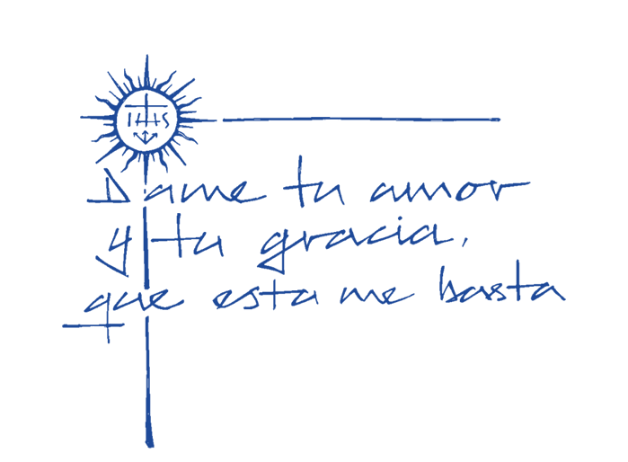

VIA CRUSIS
4
Tercera Estación: Jesús cae por primera vez

G: Te adoramos Cristo y te bendecimos.
T: Que por tu Santa Cruz redimiste al mundo

- Texto Bíblico
Él soportó nuestros sufrimientos y aguantó nuestros dolores; nosotros lo estimamos leproso, herido de Dios y humillado, traspasado por nuestras rebeliones, triturado por nuestros crímenes. Nuestro castigo saludable vino sobre él, sus cicatrices nos curaron. Todos errábamos como ovejas, cada uno siguiendo su camino, y el Señor cargó sobre él todos nuestros crímenes. (Isaías 53, 4-6)

Reflexión: Así se ha imaginado el pueblo cristiano el camino de Cristo hacia el Calvario: cayendo y volviéndose a levantar. La cruz en algún momento le puede parecer más fuerte que él. Pero siempre se levanta. ¿No nos pasa a nosotros que a veces que la vida vivida en cristiano, o la simple vida con sus cruces nos parece que nos aplasta? ¿Nos encontramos con recursos, acudimos a Dios, a los demás para levantarnos y seguir? Dios se ofrece a ayudar: la oración, los sacramentos, volver a la lectura del evangelio…

- Se reza un Padre Nuestro, Ave María y Gloria.

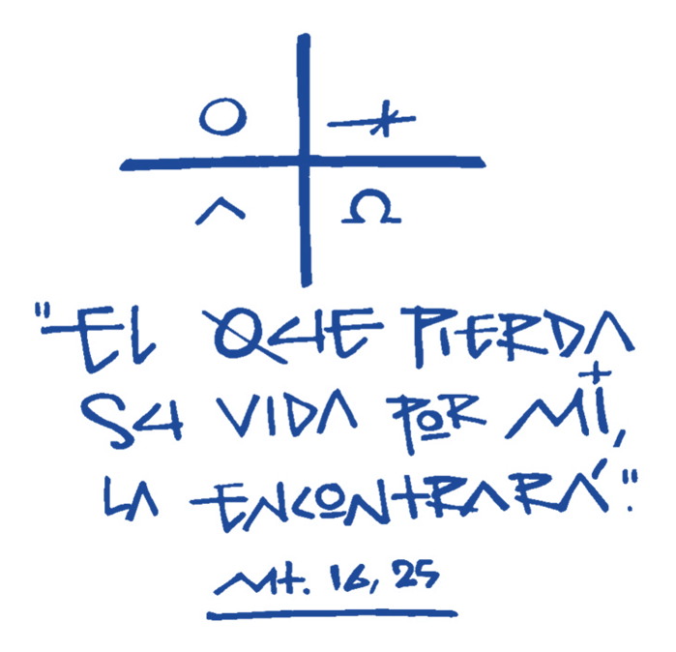
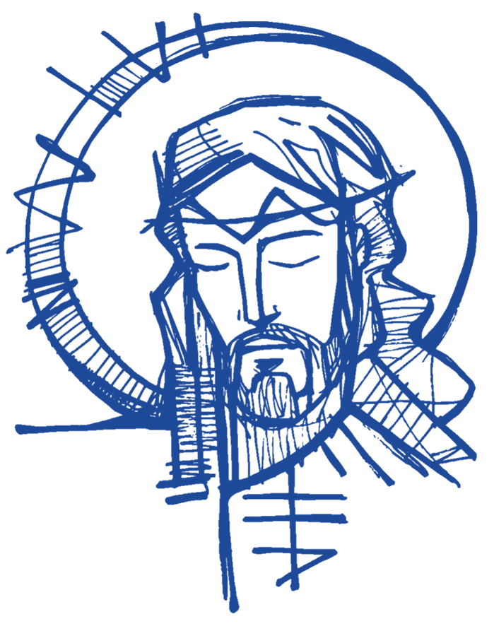

5
Duodécima Estación: Jesús muere en la Cruz

G: Te adoramos Cristo y te bendecimos.
T: Que por tu Santa Cruz redimiste al mundo

- Texto Bíblico
Desde el mediodía hasta la media tarde vinieron tinieblas sobre toda aquella región. A media tarde Jesús gritó: Elí, Elí lamá sabaktaní, es decir: Dios mío, Dios mío, ¿por qué me has abandonado? Al oírlo algunos de los que estaban por allí dijeron: Elías llama éste. Uno de ellos fue corriendo; enseguida cogió una esponja empapada en vinagre y, sujetándola en una caña, le dio de beber. Los demás decían: Déjalo, a ver si viene Elías a salvarlo. Jesús, dio otro grito fuerte y exhaló el espíritu. El centurión y sus hombres, que custodiaban a Jesús, al ver el terremoto y lo que pasaba dijeron aterrorizados: Realmente éste era Hijo de Dios. (Mateo 27, 45-50. 54)

Reflexión: Muere ofreciendo el perdón, la disculpa a quienes le crucifican, sintiendo el dolor humano porque Dios parece ausente, invitando a estar en el Reino al ladrón arrepentido, manifestando una necesidad vital: tengo sed; preocupándose por su madre y el amigo joven Juan con la conciencia de que todo se ha cumplido: y entregando el espíritu al Padre. Pero el amor de quien muere incluso a quienes acaban con su vida, la absoluta fidelidad al proyecto del Padre, consigue un mayor bien que el mal de todos los que le crucificaron: el amor, más fuerte que el odio, cuya medida es la muerte: “nadie ama más que el que da la vida” se constituye en causa de salvación. Cristo ha vencido en la cruz. En él vencemos todos. Ha triunfado la humanidad. La cruz se convierte en signo de victoria.

- Se reza un Padre Nuestro, Ave María y Gloria.

VIA CRUSIS
14
Undécima Estación: Jesús es clavado en la Cruz

G: Te adoramos Cristo y te bendecimos.
T: Que por tu Santa Cruz redimiste al mundo

- Texto Bíblico
Encima de la cabeza colocaron un letrero con la acusación: Este es Jesús, el Rey de los judíos. Crucificaron con él a dos bandidos, uno a la derecha y otro a la izquierda. Los que pasaban, lo injuriaban y decían meneando la cabeza: Tú que destruías el templo y lo reconstruías en tres días, sálvate a ti mismo; si eres Hijo de Dios, baja de la cruz. Los sumos sacerdotes con los letrados y los senadores se burlaban también diciendo: A otros ha salvado y él no se puede salvar. ¿No es el Rey de Israel? Que baje ahora de la cruz y le creeremos. (Mateo 7, 37-42)

Reflexión: ¡Qué valor el de Pedro al decir a judíos: “a quien vosotros crucificasteis Dios lo ha resucitado”! Fue pasar de la maldición humana a la exaltación divina. Increíble para los judíos que le llevaron a la cruz. Un insulto gravísimo para ellos. Por eso la persecución que desencadenan. El gesto abierto de los brazos crucificados los cristianos luego lo interpretarán como el gesto de quien abre los brazos para acoger al mundo entero, a nosotros, a cada uno y ofrecerles amos y con el amor la salvación. Sí, para los cristianos no existe la maldición de la cruz, sino que bendecimos con la señal de la cruz.

- Se reza un Padre Nuestro, Ave María y Gloria.

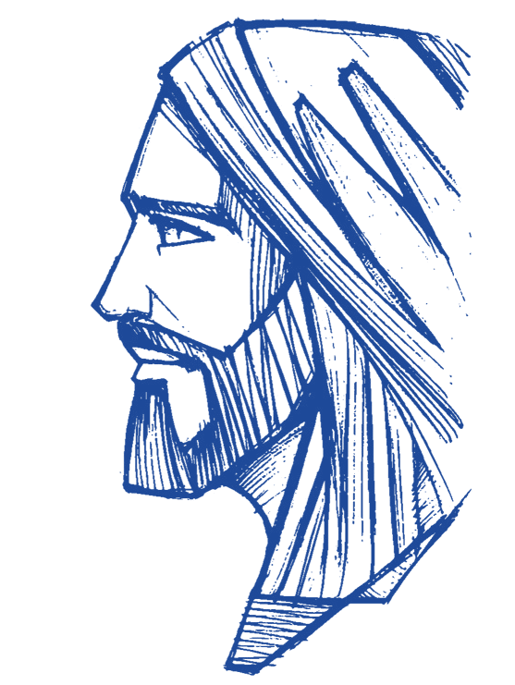
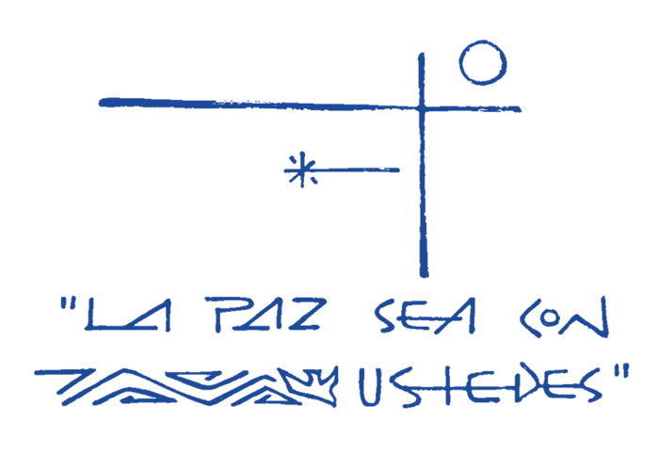

13
Cuarta Estación: Jesús encuentra a su Madre

G: Te adoramos Cristo y te bendecimos.
T: Que por tu Santa Cruz redimiste al mundo

- Texto Bíblico
Simeón los bendijo y dijo a María, su madre: Mira, éste está puesto para que muchos en Israel caigan y se levanten; será una bandera discutida: así quedará clara la actitud de muchos corazones. Y a ti, una espada te traspasará el alma. Su madre conservaba todo esto en su corazón. (Lucas 2, 34-35.51)

Reflexión: No podríamos entender los últimos momentos de Jesús, los más duros de su vida estando ausente María. Juan la sitúa cuando Cristo está ya en el Calvario, pero la sensibilidad cristiana a lo largo de los tiempos la presenta encontrándose con Jesús en el camino a la cruz. Hemos de sentir la presencia de María en nuestro caminar: cuando es fácil para sentir su compañía de hermana, y cuando las cosas se tuercen para sentirla madre. Ella ha sabido de dolor, sintió el de su hijo, desde ese sentimiento nos acompaña en los momentos duros, sintámosla cerca.

- Se reza un Padre Nuestro, Ave María y Gloria.

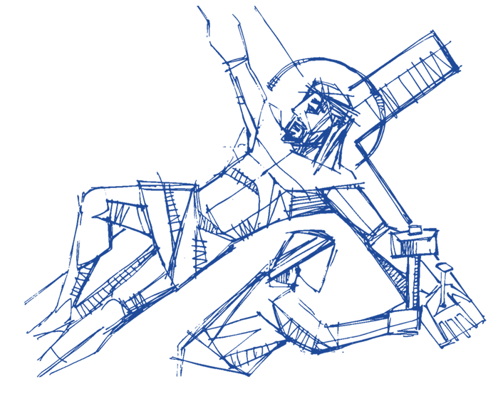

VIA CRUSIS
6
Quinta Estación: El Cireneo ayuda a llevar la Cruz

G: Te adoramos Cristo y te bendecimos.
T: Que por tu Santa Cruz redimiste al mundo

- Texto Bíblico
Al salir, encontraron a un hombre de Cirene, llamado Simón, y lo forzaron a que llevara la cruz. Jesús había dicho a sus discípulos: El que quiera venir conmigo, que se niegue a sí mismo, que cargue con su cruz y me siga. (Mateo 27, 32; 16, 24)

Reflexión: Si no fuera porque los textos evangélicos nos lo señalan la tradición cristiana no hubiera creado esta estación como sí lo hizo con las de las caídas o la verónica o el encuentro con su madre, aunque los evangelios no nos dicen nada de ello. No podríamos imaginar que Jesús iba a encontrar una mano amiga –aunque obligada- en medio de tanto enemigo. Pero existió el cirineo. Y su presencia es una llamada a nosotros para actuar como espalda que ayude a llevar el peso de los demás y como esperanza de que siempre existe alguien que puede echarnos una mano. Siempre hay algún cirineo en nuestra vida.

- Se reza un Padre Nuestro, Ave María y Gloria.

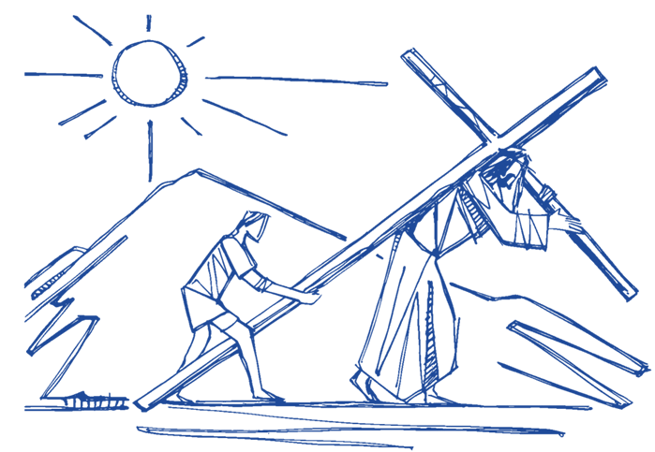

7
Décima Estación: Jesús es despojado de las vestiduras

G: Te adoramos Cristo y te bendecimos.
T: Que por tu Santa Cruz redimiste al mundo

- Texto Bíblico
Cuando llegaron al lugar llamado Gólgota (que quiere decir La Calavera), le dieron a beber vino mezclado con hiel; él lo probó, pero no quiso beberlo. Después de crucificarlo, se repartieron su ropa echándola a suertes y luego se sentaron a custodiarlo. (Mateo 27, 33 -36)

Reflexión: La desnudez es el signo de que Jesús ha quedado en su desnuda humanidad, sin tener nada, solo lo que es. Un ser que se realiza en su interior, en sus sentimientos, en su fidelidad al Padre, en su amor a los hombres. Pero ese el interior lo que define al ser humano, lo que es, no lo que se tiene: de lo que tiene incluso de la ropa, puede ser despojado, pero se es en el interior. Sin vestidura se percibe mejor la grandeza, el hombre perfecto y perfecto hombre que fue Jesús. Nosotros nos apegamos con frecuencia al tener. Vestidos, honores, aplauso social, medios para la vida cómoda, que tantas veces nos distraen de cultivar nuestro ser, nuestros sentimientos, intereses, deseos, motivaciones hondas… que es donde está lo que somos y donde se encuentra a Dios.

- Se reza un Padre Nuestro, Ave María y Gloria.

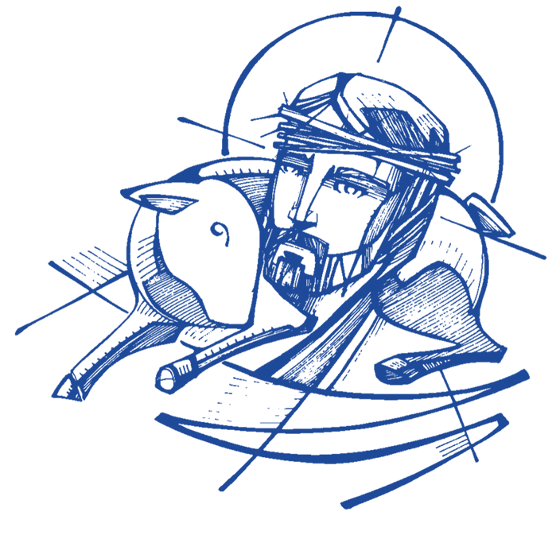
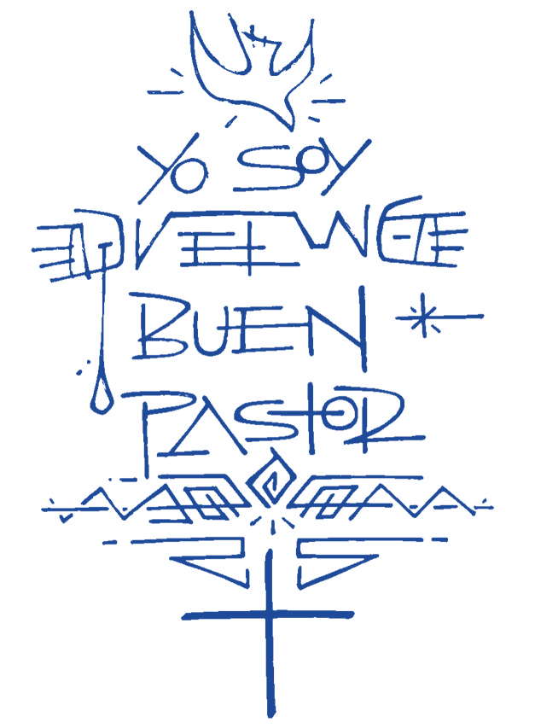

VIA CRUSIS
12
Novena Estación: Jesús cae por tercera vez

G: Te adoramos Cristo y te bendecimos.
T: Que por tu Santa Cruz redimiste al mundo

- Texto Bíblico
Bueno es para el hombre soportar el yugo desde su juventud. Que se sienta solitario y silencioso, cuando el Señor se lo impone; que ponga su boca en el polvo: quizá haya esperanza; que tienda la mejilla a quien lo hiere, que se harte de oprobios. Porque el Señor no desecha para siempre a los humanos: si llega a afligir, se apiada luego según su inmenso amor. (Lamentaciones 3, 27-32)

Reflexión: Caminar en cristiano es caer y levantarse. Y siempre podemos levantarnos por muy sin fuerzas que nos creamos y dura sea la caída. La caída de la que es difícil levantarse –no imposible –es la del que se creía seguro con fuerzas suficientes sin necesidad de nadie para superar obstáculos, empujones… Somos cristianos en la medida que pecadores que se levantan una y otra vez. La alegría en el cielo no viene de no caer nunca, sino de caer y levantarse.

- Se reza un Padre Nuestro, Ave María y Gloria.

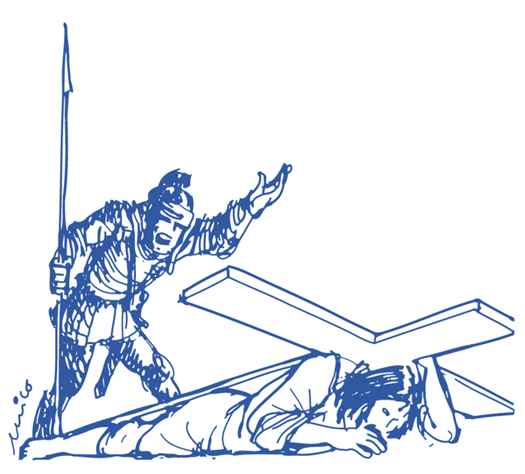

11
Sexta Estación: La Verónica enjuga el rostro de Jesús

G: Te adoramos Cristo y te bendecimos.
T: Que por tu Santa Cruz redimiste al mundo

- Texto Bíblico
No tenía figura ni belleza. Lo vimos sin aspecto atrayente, despreciado y evitado por los hombres, como un hombre de dolores, acostumbrado a sufrimientos, ante el cual se ocultan los rostros; despreciado y desestimado. (Isaías 53, 2-3)

Reflexión: El rostro que permanecerá será el de Cristo torturado fatigado, rendido bajo la cruz y el dolor en el velo de la verónica, gracias al gesto amoroso de piedad de una mujer desconocida, llevada por el amor, la compasión. El gesto de la verónica nos lleva a reflexionar si de nosotros surge la actitud de enjugar tantos rostros ensangrentados donde hemos de ver el de Jesús. ¿Establecemos distancias respecto al dolor ajeno o nos acercamos a él para enjugarlo, aliviarlo y hacerlo nuestro?

- Se reza un Padre Nuestro, Ave María y Gloria.

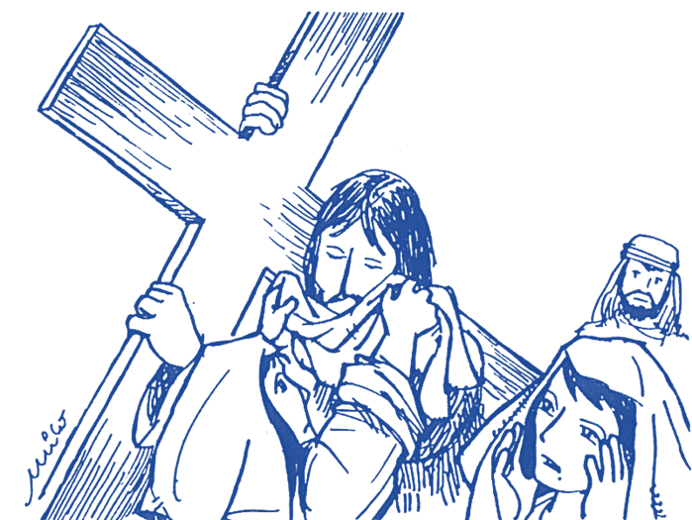

VIA CRUSIS
8
Séptima Estación: Jesús cae por segunda vez

G: Te adoramos Cristo y te bendecimos.
T: Que por tu Santa Cruz redimiste al mundo

- Texto Bíblico
Yo soy el hombre que ha visto la miseria bajo el látigo de su furor. Él me ha llevado y me ha hecho caminar en tinieblas y sin luz. Ha cercado mis caminos con piedras sillares, ha torcido mis senderos. Ha quebrado mis dientes con guijarro, me ha revolcado en la ceniza. (Lamentaciones 3, 1-2.9.16)

Reflexión: Jesús caído de nuevo, según lo ve la tradición cristiana, manifiesta la debilidad de su condición humana que oculta la grandeza de su decisión de ser fiel hasta el fin “no se haga mi voluntad sino la tuya, dijo al Padre en la oración en el Huerto. La reiteración en la caída pertenece a nuestra historia. Recaída en el pecado, también la reiteración en la tristeza, el cansancio, la falta de entusiasmo por llevar la cruz de la vida. Sucede cuando no vemos más que la cruz, no vemos que es camino a la luz, a la salvación, a la verdad. La caída una vez más no ha de ser razón para abandonar, sino conciencia de que necesitamos ayuda de Dios y de los demás; de la oración, de los sacramentos, de la Palabra de Dios, de la comunidad.

- Se reza un Padre Nuestro, Ave María y Gloria.

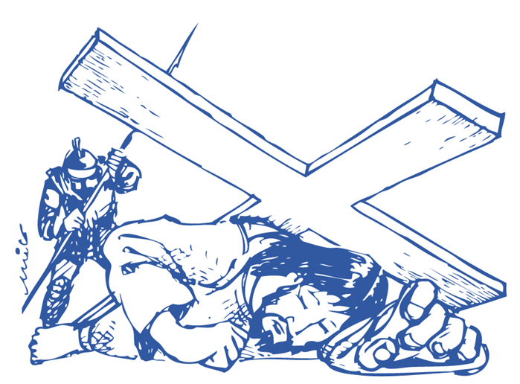

9
Octava Estación: Jesús y las Mujeres de Jerusalén

G: Te adoramos Cristo y te bendecimos.
T: Que por tu Santa Cruz redimiste al mundo

- Texto Bíblico
Jesús se volvió hacia ellas y les dijo: Hijas de Jerusalén, no lloréis por mí, llorad por vosotras y por vuestros hijos, porque mirad que llegará el día en que dirán: dichosas las estériles y los vientres que no han dado a luz y los pechos que no han criado. Entonces empezarán a decirles a los montes: Desplomaos sobre nosotros; y a las colinas: Sepultadnos; porque si así tratan al leño verde, ¿qué pasará con el seco? (Lucas 23, 28-31)

Reflexión: Ahora son unas mujeres de Jerusalén las que lloran. María, Verónica y estás mujeres son la representación femenina en el camino a la cruz. De lejos las seguían otras. Y ya en la cruz tres más acercaron. Jesús aplastado por el dolor por lo que le espera tiene energías para decirles que él no es la preocupación que se preocupen por ellas y sus hijos, que lo que a él le pasa con más fuerza les puede pasar a ellas y a sus hijos. Es la muestra de la generosidad de quien mira más a los demás que a sí mismo, incluso en una situación de angustia.

- Se reza un Padre Nuestro, Ave María y Gloria.

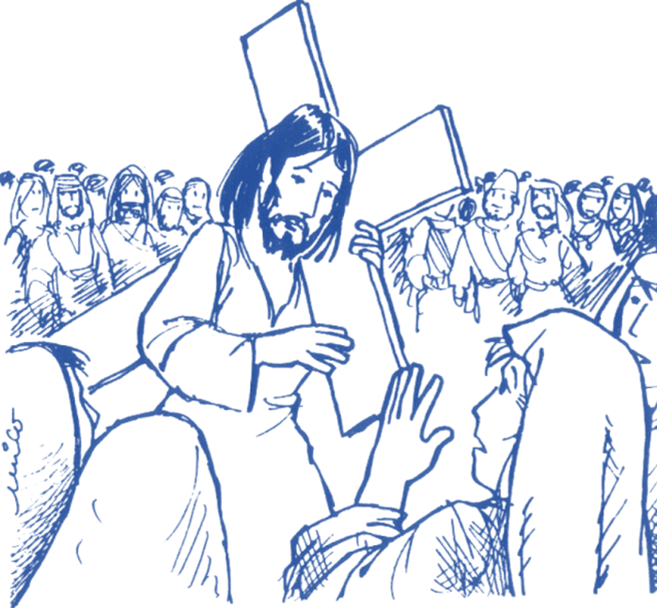

10

